DOI: http://dx.doi.org/10.37776/zm.v10i1

Pengaruh Digital Perbankan, Motivasi, Pelatihan dan Kepemimpinan terhadap Kinerja Karyawan pada PT Bank Central Asia Cabang Batam

Astarizal¹, Ngaliman², Diana Titik Windayati³

^{1,2,3}Fakultas Ekonomi Universitas Batam

Coresspondent:
Email: ……………..

ABSTRACT
Penelitian ini bertujuan untuk mengetahui faktor yang mempengaruhi variabel dependen Y (kinerja karyawan). Sedangkan variabel independennya adalah X1(digital perbankan), X2(motivasi), X3 (pelatihan) dan X4 (kepemimpinan) pada PT. Bank Central Asia Cabang Batam. Populasi adalah seluruh karyawan PT Bank Central Asia Cabang Batam sebanyak 135 karyawan. Sampel diambil menggunakan rumus slovin dengan nilai e sebesar 5% sehingga sampel yang diolah dalam penelitian adalah100 karyawan. Adapun teknik analisis data diolah dengan menggunakan aplikasi program Statistical Product and Service Solution (SPSS) versi 25. Hasil analisis data menghasilkan persamaan regresi linear berganda Y=11,529+0,247X1+0,464X2 - 0,010X3+0,147X4 + e. Secara partial dari masing -masing variabel independen adalah digital perbankan sebesar 0,168 > 0,05, motivasi sebesar 0,000 < 0,05, pelatihan sebesar 0,933 > 0,05 dan kepemimpinan sebesar 0,181 > 0,05. Hasil analisis regresi secara parsial menunjukkan bahwa variabel digital perbankan, pelatihan dan kepemimpinan mempunyai pengaruh positif dan tidak signifikan terhadap kinerja karyawan sedangkan motivasi mempunyai pengaruh positif dan signifikan terhadap kinerja karyawan. Variabel X1(digital perbankan), X2(motivasi), X3(pelatihan) dan X4(kepemimpinan) secara bersama – sama berkontribusi memberikan pengaruh positif dan signifikan terhadap Y (kinerja karyawan) sebesar derajat signifikasi (Sig F) 0.000 pada kinerja karyawan < 0.05.

Keywords: Digital Perbankan, Motivasi, Pelatihan, Kepemimpinan dan Kinerja Karyawan.

Published by Research Institutions and Community Services in Batam University Page …of…

PENDAHULUAN
Persaingan di era globalisasi saat ini membuat perusahaan di berbagai sektor meningkatkan pelayanan dan kreatifitas serta inovasi terhadap berbagai produk baik itu dibidang produk barang dan jasa. Perbankan sebagai perusahaan yang bergerak di bidang jasa melakukan berbagai strategi dan inovasi dalam meningkatkan pelayanan pada nasabah dan meningkatkan kinerja karyawannya. Karyawan PT Bank Central Asia (BCA) merupakan asset penting bagi perusahaan dan harus diprioritaskan dalam peningkatan kualitas Sumber Daya Manusia (SDM) yang dimiliki baik yang bersumber dari karyawan itu sendiri maupun dari perusahaan sebagai wadah dari karyawan untuk menunjukkan kinerja yang mereka miliki.
Karyawan memiliki sikap pengabdian, disiplin dan kemampuan professional yang sangat mungkin mempunyai nilai dan prestasi kerja yang bagus dalam pelaksanaan tugas dan tanggung jawab yang diberikan kepadanya. Memperhatikan faktor diatas peneliti tertarik untuk melakukan penelitian tentang pengaruh dari digital perbankan, motivasi, pelatihan dan kepemimpinan terhadap kinerja karyawan pada PT Bank Central Asia Cabang Batam. Faktor tersebut diatas diduga kuat mempunyai pengaruh terhadap peningkatan kinerja karyawan.
Penelitian ini bertujuan untuk mengetahui pengaruh digital perbankan terhadap kinerja karyawan di PT Bank Central Asia Cabang Batam, untuk mengetahui pengaruh Motivasi, terhadap kinerja karyawan PT Bank Central Asia Cabang Batam dan untuk mengetahui pengaruh digital perbankan, motivasi, pelatihan dan kepemimpinan terhadap kinerja karyawan PT Bank Central Asia Cabang Batam.

METODOLOGI
Penelitian akan dilakukan penulis di PT Bank Central Asia Cabang Batam yang beralamat di Jl Raja Ali haji No 18 Sei Jodoh Batam selama 6 bulan yaitu mulai bulan Maret 2021 – Agustus 2021.
Metode yang peneliti gunakan adalah penelitian pendekatan kuantitatif. Menurut (Sugiyono, 2016) metode kuantitatif adalah metode yang berdasar filsafat positivisme bertujuan menggambarkan dan menguji hipotesis yang dibuat peneliti. Penelitian kuantitatif memuat banyak angka-angka mulai dari pengumpulan, pengolahan, serta hasil yang didominasi angka.
Populasi dalam penelitian ini adalah seluruh karyawan karyawan tetap maupun karyawan bakti di PT Bank Central Asia Cabang Batam yang kurang lebih berjumlah 135 orang, sedangkan sampel yang diolah adalah sebanyak 100 orang.
Variabel penelitian ini terdiri dari 2 variabel yaitu variabel bebas (independen) dan variabel terikat (dependen). Variabel dependen dalam penelitian ini yaitu Kinerja Karyawan (Y) sedangkan Variabel independen dalam penelitian ini yaitu X1 (Digital Perbankan), X2 (Motivasi), X3 (Pelatihan) danX4 (Kepemimpinan).
Teknik pengumpulan data dilakukan dengan teknik kuesioner dan observasi. Kuesioner ini akan dibagikan kepada responden dengan mengajukan daftar pertanyaan atau pernyataan mengenai hal-hal yang berhubungan dengan masalah yang diteliti secara berstruktur yang dianggap perlu.

HASIL DAN PEMBAHASAN

Tabel 1. Hasil Uji Validitas
Variabel | Item  Pernyataan | r hitung | r tabel | Keterangan
Digital Perbankan (X1) | 1 | 0.413 | 0.195 | Valid
 | 2 | 0.653 | 0.195 | Valid
 | 3 | 0.776 | 0.195 | Valid
 | 4 | 0.716 | 0.195 | Valid
 | 5 | 0.550 | 0.195 | Valid
 | 6 | 0.583 | 0.195 | Valid
 | 7 | 0.735 | 0.195 | Valid
 | 8 | 0.775 | 0.195 | Valid
 | 9 | 0.709 | 0.195 | Valid
 | 10 | 0.709 | 0.195
Motivasi (X2) | 1 | 0.554 | 0.195 | Valid
 | 2 | 0.638 | 0.195 | Valid
 | 3 | 0.242 | 0.195 | Valid
 | 4 | 0.693 | 0.195 | Valid
 | 5 | 0.446 | 0.195 | Valid
 | 6 | 0.749 | 0.195 | Valid
 | 7 | 0.639 | 0.195 | Valid
 | 8 | 0.716 | 0.195 | Valid
 | 9 | 0.639 | 0.195 | Valid
 | 10 | 0.746 | 0.195 | Valid
 | 11 | 0.645 | 0.195 | Valid
 | 12 | 0.659 | 0.195 | Valid
Pelatihan (X3) | 1 | 0.622 | 0.195 | Valid
 | 2 | 0.787 | 0.195 | Valid
 | 3 | 0.849 | 0.195 | Valid
 | 4 | 0.807 | 0.195 | Valid
 | 5 | 0.785 | 0.195 | Valid
 | 6 | 0.702 | 0.195 | Valid
 | 7 | 0.783 | 0.195 | Valid
 | 8 | 0.792 | 0.195 | Valid
 | 9 | 0.835 | 0.195 | Valid
 | 10 | 0.665 | 0.195 | Valid
Kepemimpinan (X4) | 1 | 0.750 | 0.195 | Valid
 | 2 | 0.650 | 0.195 | Valid
 | 3 | 0.767 | 0.195 | Valid
 | 4 | 0.790 | 0.195 | Valid
 | 5 | 0.778 | 0.195 | Valid
 | 6 | 0.811 | 0.195 | Valid
 | 7 | 0.841 | 0.195 | Valid
 | 8 | 0.857 | 0.195 | Valid
 | 9 | 0.518 | 0.195 | Valid
 | 10 | 0.604 | 0.195 | Valid
Kinerja Karyawan (Y) | 1 | 0.407 | 0.195 | Valid
 | 2 | 0.418 | 0.195 | Valid
 | 3 | 0.553 | 0.195 | Valid
 | 4 | 0.673 | 0.195 | Valid
 | 5 | 0.561 | 0.195 | Valid
 | 6 | 0.621 | 0.195 | Valid
 | 7 | 0.604 | 0.195 | Valid
 | 8 | 0.562 | 0.195 | Valid
 | 9 | 0.641 | 0.195 | Valid
 | 10 | 0.605 | 0.195 | Valid
 | 11 | 0.545 | 0.195 | Valid
 | 12 | 0.663 | 0.195 | Valid

Tabel 2. Hasil Uji Reliabilitas
Variabel | Item Pernyataan | Cronbach Alpha | Batas Penerimaan | Keterangan
Kinerja Karyawan(Y) | 12 | 0,779 | 0,60 | Reliabel
Digital Perbankan (X1) | 10 | 0,809 | 0,60 | Reliabel
Motivasi  (X2) | 12 | 0,858 | 0,60 | Reliabel
Pelatihan (X3) | 10 | 0,917 | 0,60 | Reliabel
Kepemimpinan(X4) | 10 | 0,904 | 0,60 | Reliabel

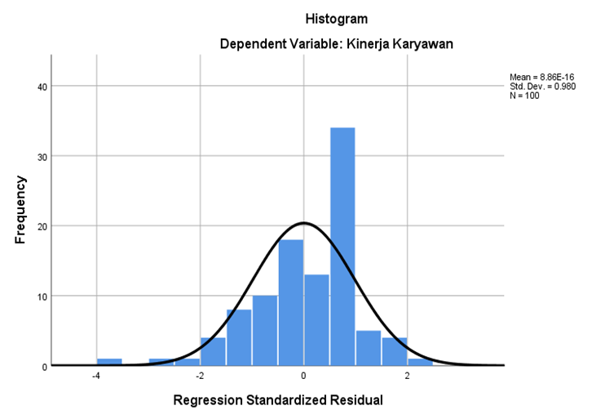
Gambar 1. Diagram Hasil Uji Normalitas

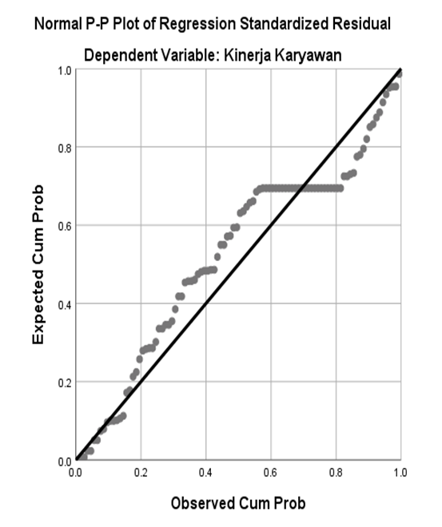
Gambar 2. P Plot Uji Normalitas

Tabel 3. Hasil Uji Multikolinearitas
Coefficientsª
Model |  | Unstandardized Coefficients |  | Standardized Coefficients | t | Sig. | Collinearity Statistics
 |  | B | Std. Error | Beta |  |  | Tolerance | VIF
1 | (Constant) | 11.529 | 5.832 |  | 1.977 | .051
 | Digital Perbankan | .247 | .178 | .161 | 1.390 | .168 | .434 | 2.304
 | Motivasi | .464 | .112 | .464 | 4.145 | .000 | .468 | 2.137
 | Pelatihan | -.010 | .125 | -.010 | -.084 | .933 | .402 | 2.487
 | Kepemimpinan | .147 | .109 | .139 | 1.346 | .181 | .551 | 1.815
a. Dependent Variable: Kinerja Karyawan ..

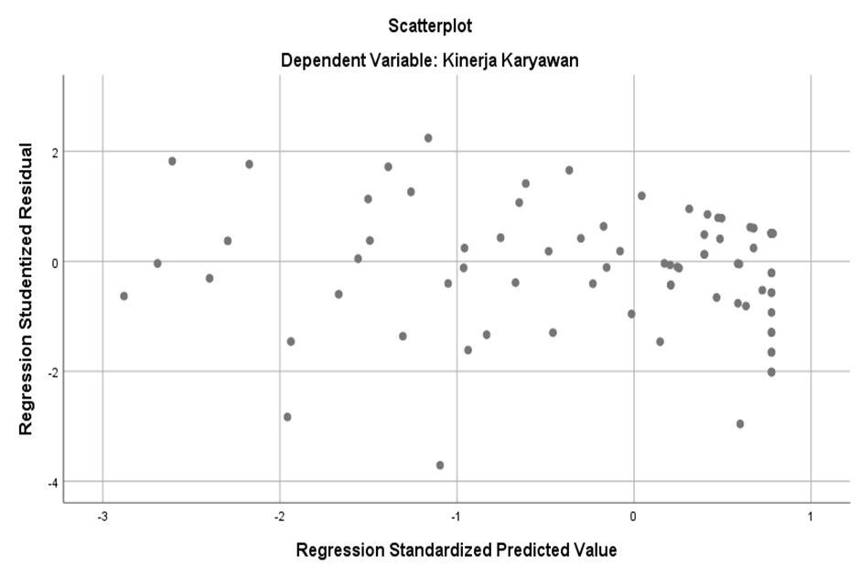
Gambar 3. Hasil uji Heterokedastisitas

Tabel 4. Hasil Analisa Regresi Linear Berganda
Coefficientsª
Model |  | Unstandardized Coefficients |  | Standardized Coefficients | t | Sig. | Collinearity Statistics
 |  | B | Std. Error | Beta |  |  | Tolerance | VIF
1 | (Constant) | 11.529 | 5.832 |  | 1.977 | .051
 | Digital Perbankan | .247 | .178 | .161 | 1.390 | .168 | .434 | 2.304
 | Motivasi | .464 | .112 | .464 | 4.145 | .000 | .468 | 2.137
 | Pelatihan | -.010 | .125 | -.010 | -.084 | .933 | .402 | 2.487
 | Kepemimpinan | .147 | .109 | .139 | 1.346 | .181 | .551 | 1.815
a. Dependent Variable: Kinerja Karyawan
Sumber: Diolah dari SPSS ver 25

Persamaannya seperti berikut ini :
Y = a+ b1(X1) + b2X2 + b3X3 + b4X4 + e
Y = 11,529 + 0,247X1 + 0,464X2 - 0,010X3 + 0,147X4 + e
Y = Variabel terikat (Kinerja Karyawan)
X1 = Digital perbankan a = konstanta
X2 = Motivasi b = Koefisien Regresi
X3 = Pelatihan e = Standar error

Tabel 5. Hasil Uji t
Coefficientsª
Model |  | Unstandardized Coefficients |  | Standardized Coefficients | t | Sig. | Collinearity Statistics
 |  | B | Std. Error | Beta |  |  | Tolerance | VIF
1 | (Constant) | 11.529 | 5.832 |  | 1.977 | .051
 | Digital Perbankan | .247 | .178 | .161 | 1.390 | .168 | .434 | 2.304
 | Motivasi | .464 | .112 | .464 | 4.145 | .000 | .468 | 2.137
 | Pelatihan | -.010 | .125 | -.010 | -.084 | .933 | .402 | 2.487
 | Kepemimpinan | .147 | .109 | .139 | 1.346 | .181 | .551 | 1.815
a. Dependent Variable: Kinerja Karyawan
Sumber: Diolah dari SPSS ver 25

Tabel 6. Hasil Uji F
ANOVAª
Model |  | Sum of Squares | df | Mean Square | F | Sig.
1 | Regression | 592.380 | 4 | 148.095 | 18.977 | .000^{b}
 | Residual | 741.380 | 95 | 7.804
 | Total | 1333.760 | 99
a. Dependent Variable: Kinerja Karyawan
b. Predictors: (Constant), Kepemimpinan, Motivasi, Digital Perbankan, Pelatihan
Sumber: Diolah dari SPSS ver 25

Tabel 7. Hasil Uji R-Square
Model Summary^{b}
Model | R | R Square | Adjusted R Square | Std. Error of the Estimate | Durbin-Watson
1 | .666ª | .444 | .421 | 2.794 | 1.737
a. Predictors: (Constant), Kepemimpinan, Motivasi, Digital Perbankan, Pelatihan
b. Dependent Variable: Kinerja Karyawan
Sumber: Diolah dari SPSS ver 25

- Pembahasan
- Pengaruh Digital Perbankan Terhadap Kinerja Karyawan
Hasil penelitian dan pengujian hipotesis pengaruh digital perbankan (X1) terhadap Kinerja Karyawan (Y) menunjukkan bahwa semakin meningkat digital perbankan maka ada perubahan pada kinerja karyawan juga. Hal ini sesuai dengan hasil yang didapat dari nilai probabilitas (sig t) sebesar 0,168 > 0.05 maka H0 ditolak, itu artinya berpengaruh positif tidak signifikan yang secara parsial (sendiri-sendiri) antara variabel independen (digital perbankan) dengan variabel dependen (kinerja karyawan).
Hal ini sesuai dengan jurnal / penelitian sebelumnya oleh (Vebiana, 2018) dengan judul Perbankan Digital, Pengalaman, Pelanggan, dan Kinerja Keuangan Bank Syariah, jurnal 2018 sehingga diperoleh hasil dimana Digital Banking, Kualitas Pelayanan, Pengalaman Pelanggan secara dapat signifikan meningkatkan Loyalitas, dan Kepuasan Nasabah
- Pengaruh Motivasi terhadap Kinerja Karyawan
Dari hasil penelitian didapatkan nilai probabilitas (Sig t) sebesar 0,000 < 0.05 maka Ho diterima, artinya berpengaruh positif signifikan secara parsial antara variabel independen (motivasi) terhadap variabel dependen (kinerja karyawan).
Hal ini sesuai dengan penelitian sebelumnya oleh (Firmandari, 2014), dengan judul Pengaruh Motivasi Kerja Sebagai Variabel Moderasi Terhadap Kinerja Karyawan Dengan (Studi Pada Bank Syariah Mandiri Kantor Cabang Yogyakarta). Jurnal. Vol. IX, No. 1, Desember 2014, hal. 25 – 34. Berdasarkan hasil penelitian bahwa motivasi bertanda positif dan signifikansi > 0,05 (0,785), maka Ho diterima, sehingga motivasi kerja berpengaruh positif dan signifikan terhadap kinerja karyawan.
- Pengaruh Pelatihan terhadap Kinerja Karyawan
Dari hasil penelitian didapatkan bahwa nilai probabilitas (Sig t) 0,933 > 0.05, maka H0 ditolak itu artinya berpengaruh positif tidak signifikan secara parsial antara variabel independen (pelatihan) terhadap variabel dependen (kinerja karyawan).
Hal ini sesuai dengan penelitian sebelumnya oleh (Sugiarti et al., 2016) dengan judul Pengaruh Pelatihan Kerja Terhadap Kinerja Karyawan Pada PT Padma Ardya Aktuaria Jakarta diperoleh hasil bahwa koefisien Determinant (R²) pengaruh pelatihan kerja terhadap kinerja karyawan sebesar 25,7% sedangkan sisanya dipengaruhi oleh variabel lain.
- Pengaruh Kepemimpinan terhadap Kinerja Karyawan
Dari hasil penelitian didapatkan bahwa nilai probabilitas (Sig t) 0,181 > 0.05 itu artinya berpengaruh positif tidak signifikan secara parsial antara variabel independen (kepemimpinan) terhadap variabel dependen (kinerja karyawan).
Hal ini juga sesuai dengan penelitian terdahulu oleh (Sari et al., 2012) dengan judul Pengaruh Kepemimpinan, Motivasi, Dan Stres Kerja Terhadap Kinerja Karyawan Pada Bank Syariah Mandiri Kantor Cabang Makassar. Diperoleh hasil uji analisis bahwa hanya motivasi berpengaruh signifikan terhadap kinerja karyawan. Kepemimpinan berpengaruh tapi tidak signifikan , Sress Kerja berpengaruh tidak signifikan. Motivasi, kepemimpinan dan stress kerja secara simultan berpengaruh signifikan terhadap Kinerja.
- Pengaruh Digital Perbankan, Motivasi, Pelatihan dan Kepemimpinan terhadap Kinerja Karyawan
Berdasarkan hasil pengujian SPSS versi 25 diketahui bahwa nilai F hitung sebesar 18.977 dengan derajat signifikasi 0.000 ini berarti kinerja karyawan < 0.05. Hal tersebut menunjukkan bahwa variabel independen (Digital Perbankan, Motivasi, Pelatihan dan Kepemimpinan) secara simultan (bersama-sama) berpengaruh signifikan terhadap variabel dependen Y (Kinerja Karyawan) sehingga hipotesis (Ho) yang diajukan diterima.
Hal ini berkaitan dengan penelitian sebelumnya oleh (Agusta, 2013). Hasil dari peneltian tersebut diperoleh Pelatihan berpengaruh positif dan signifikan terhadap kinerja karyawan, motivasi berpengaruh positif dan signifikan terhadap kinerja karyawan dan secara simultan pelatihan dan motivasi berpengaruh positif dan signifikan terhadap kinerja karyawan
- Pengaruh seluruh Determinasi Variabel Independen terhadap Variabel Dependen
Dari hasil penelitian didapat nilai koefisien menunjukkan bahwa kemampuan prediksi variabel independen (digital perbankan, motivasi, pelatihan dan kepemimpinan) adalah R² adalah sebesar 0,444 (44,4%) mendekati nilai 1, maka dapat disimpulkan bahwa variabel independen secara keseluruhan kurang kuat dalam menjelaskan variabel dependen nya. Sedangkan sisanya 56% dipengaruhi oleh variabel lain diluar model.
Menurut (Ghozali, 2016) Koefisien determinasi (R²) pada intinya mengukur seberapa jauh kemampuan model dalam menerangkan variasi variabel independen. Nilai koefisien determinasi adalah nol dan satu. Nilai R² yang kecil berarti kemampuan variabel-variabel independen dalam menjelaskan variasi variabel dependen amat terbatas.

KESIMPULAN
Diketahui dari hasil pengolahan data Uji t (Sig t) didapatkan nilai koefisien regresi digital perbankan sebesar 0,168 > 0.05 sehingga disimpulkan H1 diterima, yang berarti digital perbankan (X1) berpengaruh positif dan secara parsial tidak signifikan terhadap kinerja karyawan pada perusahaan PT Bank Central Asia Cabang Batam.
Diketahui hasil pengolahan data uji t (Sig t) didapatkan nilai koefisien regresi motivasi perbankan sebesar 0,000 < 0.05 sehingga disimpulkan H2 diterima, yang berarti motivasi (X2) berpengaruh positif dan signifikan terhadap kinerja karyawan pada perusahaan PT Bank Central Asia Cabang Batam
Diketahui dari hasil pengolahan data Uji t (Sig t) didapatkan nilai koefisien regresi pelatihan sebesar 0,933 > 0.05 sehingga disimpulkan H3 diterima, yang berarti pelatihan (X3) berpengaruh positif dan secara partial tidak signifikan terhadap kinerja karyawan pada perusahaan PT Bank Central Asia Cabang Batam
Diketahui dari hasil pengolahan data Uji t (Sig t) didapatkan nilai koefisien regresi kepemimpinan sebesar 0,181 > 0.05 sehingga disimpulkan H4 diterima , yang berarti kepemimpinan (X4) berpengaruh positif dan secara partial tidak signifikan terhadap kinerja karyawan pada perusahaan PT Bank Central Asia Cabang Batam
Nilai signifikan untuk pengaruh Digital Perbankan (X1), Motivasi (X2), Pelatihan (X3) dan Kepemimpinan (X4) secara simultan (bersama-sama) terhadap Kinerja Karyawan, dari hasil pengolahan data Uji F (Sig F) didapatkan nilai koefisien regresi 0,000 < 0.05 sehingga disimpulkan H5 diterima dan berarti Digital Perbankan (X1), Motivasi (X2), Pelatihan (X3) dan Kepemimpinan (X4) secara simultan (bersama-sama) berpengaruh positif pada perusahaan PT Bank Central Asia Cabang Batam
Dari hasil nilai koefisien menunjukkan bahwa kemampuan variabel independen (digital perbankan, motivasi, pelatihan dan kepemimpinan) adalah 45 % yang ditunjukkan oleh nilai R-Square terhadap variabel dependen (kinerja karyawan), dan sisanya 56 % dipengaruhi oleh variabel lain di luar model

DAFTAR RUJUKAN
Agusta, L. (2013). Pengaruh pelatihan dan motivasi kerja terhadap kinerja karyawan CV Haragon Surabaya. Agora, 1(3), 1399–1408.
Firmandari, N. (2014). Pengaruh Kompensasi Terhadap Kinerja Karyawan Dengan Motivasi Kerja Sebagai Variabel Moderasi (Studi Pada Bank Syariah Mandiri Kantor Cabang Yogyakarta). Jurnal Ekonomi Dan Bisnis Islam, 9(1), 25–34.
Ghozali, I. (2016). Aplikasi Analisis Multivariete dengan Program IBM SPSS. In Semarang, Universitas Diponegoro. Badan Penerbit Universitas Diponegoro.
Sari, R., Muis, M., & Hamid, N. (2012). Pengaruh kepemimpinan, motivasi, dan stres kerja terhadap kinerja karyawan pada bank syariah mandiri kantor cabang Makassar. Jurnal Analisis, 1(1), 87–93.
Sugiarti, S., Hartati, T., & Amir, H. (2016). Pengaruh Pelatihan Kerja Terhadap Kinerja Karyawan Pada PT Padma Ardya Aktuaria Jakarta. Epigram, 13(1), 13–20. https://doi.org/10.32722/epi.v13i1.805
Sugiyono. (2016). Metode Penelitian Kuantitatif, Kualitatif, R&D. IKAPI.
Vebiana, V. (2018). Perbankan digital, pengalaman pelanggan, dan kinerja keuangan bank syariah. Prosiding Industrial Research Workshop and National Seminar, 9, 747–751. https://doi.org/10.35313/irwns.v9i0.1145

